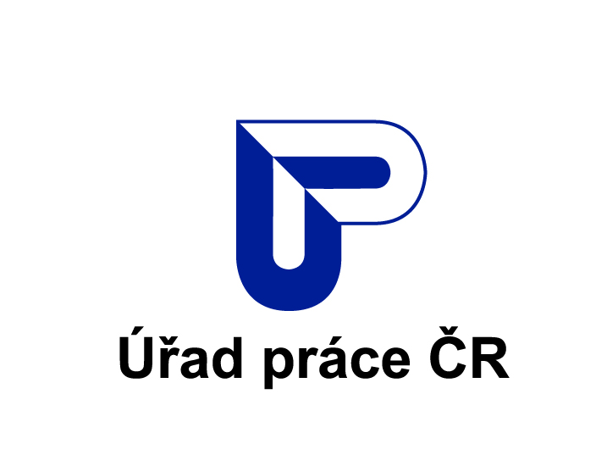
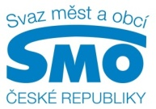

TISKOVÁ ZPRÁVA
Od května výjimky na veřejně prospěšné práce posuzují vybraná kontaktní pracoviště Úřadu práce ČR. Na základě podnětů měst a obcí

PRAHA, 27. května 2016 - Dlouhodobě nezaměstnaní lidé často nachází práci na magistrátech a radnicích. Pro samosprávy vykonávají tzv. veřejně prospěšné práce (VPP), které patří mezi nástroje aktivní politiky zaměstnanosti. Města a obce usilují o to, aby zaměstnance, kteří se na VPP osvědčili, mohly s využitím daného institutu zaměstnat opakovaně. Nejen o tom jednalo předsednictvo Svazu měst a obcí ČR s vedením Úřadu práce ČR.

„Smyslem veřejně prospěšných prací je podpora dlouhodobě nezaměstnaných uchazečů, tedy lidí, kteří jsou v evidenci ÚP ČR minimálně tři měsíce. Opakovaně může úřad podpořit stejného klienta pouze výjimečně. V případě, že se jedná o osobu se zdravotním postižením, uchazeče do 30 nebo naopak nad 50 let či rodiče, který pečuje o dítě do 15 let, popř. musí jít o uchazeče, kterému hrozí sociální vyloučení,“ říká generální ředitelka Úřadu práce ČR Kateřina Sadílková a dodává: „Žádosti o výjimky z tříměsíční evidence do nedávna posuzovali ředitelé krajských poboček. Od května má tuto pravomoc vedení „okresního“ vybraného kontaktního pracoviště.“

Svaz měst a obcí ČR vítá posunutí kompetencí, okresní pracoviště totiž lépe znají lokální trh práce a starosty v dané oblasti. K VPP se musí více přistupovat z pohledu konkrétní situace v regionu.

„V oblastech, kde je uchazečů o zaměstnání méně, je logické, že na veřejně prospěšné práce bude chtít starosta opakovaně zaměstnat lidi, se kterými byl už dříve spokojený. Zpravidla nemá ani jinou možnost,“ říká místopředseda Svazu měst a obcí ČR a starosta Velkého Oseku Pavel Drahovzal a dodává: „Samozřejmě rozumíme tomu, že je situaci vždy třeba individuálně posoudit a že i jiní lidé, kteří jsou dlouhodobě v evidenci uchazečů o zaměstnání, musí dostat šanci udržet si nebo získat pracovní návyky. Mrzí nás však, když státem podporovaná pracovní místa zůstávají nevyužita a lidé, kteří by pracovat chtěli, pobírají podporu v nezaměstnanosti či sociální dávky.“

Na jednání se debatovalo také o době, na kterou mohou být na VPP zaměstnáni tzv. předáci. Města a obce by uvítaly, pokud by se prodloužila. Zástupci ÚP ČR přislíbili, že se situací budou zabývat. Podobně chtějí samosprávy řešit otázku pečujících „sandwichových“ osob, tedy lidí, především žen, které se současně starají o své děti i rodiče, V dané věci se Svaz měst a obcí ČR obrátí přímo na Ministerstvo práce a sociálních věcí. Právě z rozpočtu MPSV jdou finance na aktivní politiku zaměstnanosti. Na VPP je dle informací ÚP ČR peněz prozatím dostatek, jedná se zejména o projektové finanční prostředky alokované na kraje. Pokyn MPSV směrem ke krajům, co se čerpání peněz týče, zní: „Závazkovat a čerpat plynule po celou dobu projektu.“ K přerozdělování financí mezi projekty by mohlo dojít v roce 2018, zažádat o změnu je však třeba hned.

Pracovní setkání vedení Úřadu práce ČR a Svazu měst a obcí se konají pravidelně, nejméně čtyřikrát ročně. Průběžně jednají i regionální pracoviště se starosty v území, v poslední době zejména o VPP. Tématem se stává i asistent prevence kriminality. Tuto pozici lze v současné době zřídit dvěma způsoby - v rámci projektu Ministerstva vnitra a v režimu VPP, kdy ji organizuje ÚP ČR. Asistenti kriminality na VPP mají pomoci chránit pracovnice Úřadu práce ČR přímo na pobočkách. Bývají totiž v ohrožení agresivními klienty.

Ke konci dubna 2016 bylo v evidenci uchazečů o zaměstnání ÚP ČR cca 181 tisíc dlouhodobě nezaměstnaných, tedy lidí s délkou evidence 12 a více měsíců. Právě na tyto klienty primárně cílí nástroje a opatření aktivní politiky zaměstnanosti. Na VPP ke konci dubna 2016 ÚP ČR umístil celkem 16 970 lidí. VPP jsou tradičně nejvíc využívaným nástrojem aktivní politiky zaměstnanosti ze strany obcí a měst. Mají za cíl umožnit především dlouhodobě nezaměstnaným uchazečům a klientům se základním vzděláním, aby si osvojili nebo oživili pracovní návyky. A tak zvýšili šanci na získání zaměstnání na volném trhu práce. ÚP ČR tato místa vytváří ze zákona jako krátkodobé pracovní příležitosti. VPP zaměstnavatelé nejčastěji využívají při úklidu a údržbě veřejných prostranství a zeleně, pomocných pracích při opravách veřejného majetku, v charitě, ve zdravotnických či kulturních zařízeních, sociálních službách, v rámci zaměstnávání osobních asistentů ve školství či dohledové služby, asistentů prevence kriminality nebo k zajištění dalších veřejně prospěšných činností. Obce a kraje je mohou využít také při odstraňování následků živelných pohrom nebo zimních či jarních údržbách.

Pro další informace kontaktujte:
- Mgr. Štěpánka Filipová, SMO ČR, mobil: 724 302 802, e-mail: filipova@smocr.cz
- Mgr. Kateřina Beránková, ÚP ČR, mobil: 724 209 037, e-mail: katerina.berankova@uradprace.cz

O Svazu měst a obcí České republiky:
Svaz měst a obcí České republiky je celostátní, dobrovolnou, nepolitickou a nevládní organizací. Členy Svazu jsou obce a města. Svaz měst a obcí ČR je partnerem pro vládní i parlamentní politickou reprezentaci. Podílí se na přípravě a tvorbě návrhů legislativních i nelegislativních opatření v oblastech týkajících se kompetencí obcí a to jak na národní, tak evropské úrovni. Činnost Svazu je založena především na aktivitě starostů, primátorů a členů zastupitelstev obcí a měst, kteří se nad rámec svých povinností věnují i obecným problémům samosprávy. Svaz sdružuje více než 2 600 měst a obcí a svými členy tak čítá více než 8 milionů obyvatel České republiky. Více na www.smocr.cz a na facebooku.

